ERP2 - Contabilità Analitica

Configurazione iniziale

Opzioni ed automatismi
Impostare nelle opzioni, se desiderato, l'attribuzione automatica dei Centri di Costo ed il controllo di quadratura tra i dati contabili ed analitici:
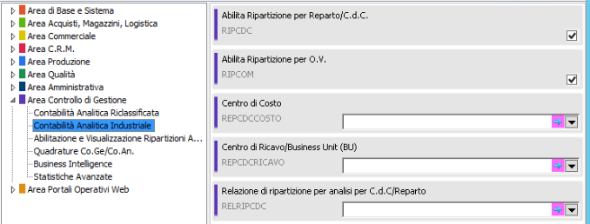
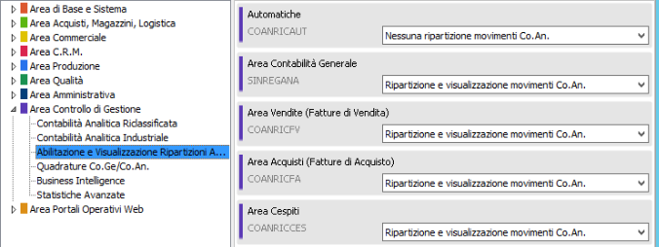
Si ricorda che le modalità di quadratura di ripartizione si imposta con le dovute Opzioni: Area Controllo di Gestione – Quadratura CoGe-CoAn:
- Automatiche: quando le registrazioni contabili sono generate dagli automatismi di funzioni come Ricevute Bancarie-Mandati di Pagamenti – Avvisi di Scadenza- ecc.
- Area Contabilità Generale: quando le registrazioni contabili sono immesse da Prima Nota
- Area Vendite (Fatture di Vendita): quanto le registrazioni CoGe derivano dalla contabilizzazione di Fatture di Vendita
- Area Acquisti (Fatture di Acquisti): quando le registrazioni CoGe derivano dalla contabilizzazione di Fatture di Acquisto
- Area Cespiti: quando le registrazioni CoGe derivano dal modulo Cespiti
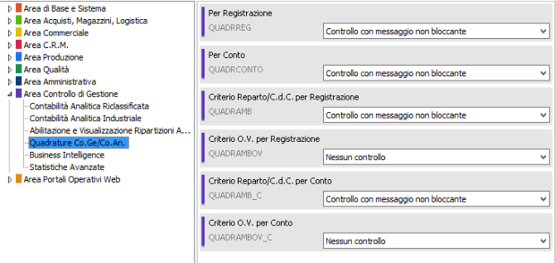

Centri Di Costo
Compilare l'anagrafica dei centri di costoù:
Area BASE → Tabelle Generali e Calendari → Reparti/Centri di Costo → Reparti / Centri di Costo Interni
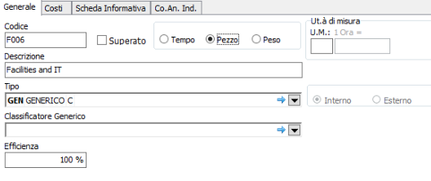

Proprietà Conti Contabili
Suddividere i conti tra ricavi e costi:
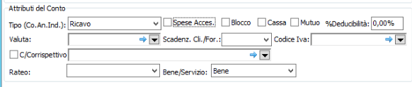

Criteri di Ripartizione
Impostare i collegamenti tra i conti contabili ed i centri di costo abbinati: Area Controllo di Gestione → Contabilità Analitica Industriale → Regole di Ripartizione → Criteri di Ripartizione su Reparti / Centri di Costo 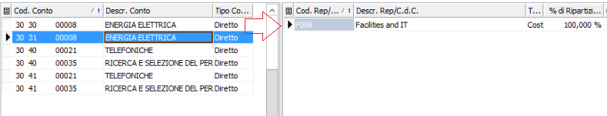
Ricordarsi di impostare la percentuale al 100% nel caso di collegamento univoco:
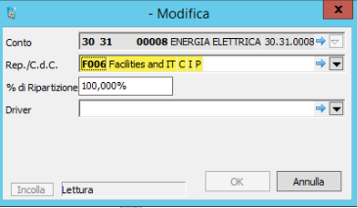

Proprietà Cespiti
Impostare il centro di costo associato con il cespite nella sezione Altri Dati delle propietà del cespite:
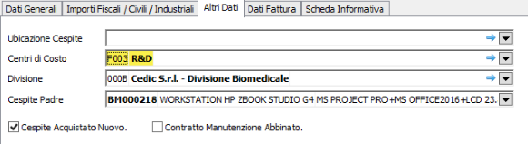

Imputazione dati di analitica
I dati di analitica vengono precompilati in funzione delle regole inserite nei “Criteri di Ripartizione”. In fase di salvataggio di una prima nota o di una fattura di vendita/acquisto compare la maschera di ripartizione con i dati precompilati:
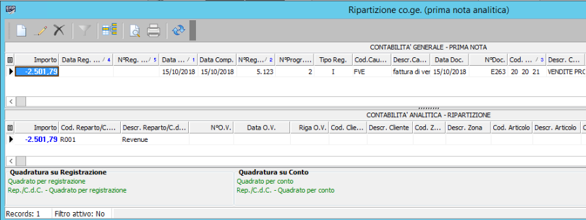
La parte superiore della maschera contiene le righe contabili soggette ad analitica (Costi e Ricavi), nella parte inferiore la suddivisione proposta/impostata dall'utente. Nella parte inferiore della maschera vengono visualizzati i controlli di quadratura tra Co.Ge. e Co.An della singola riga e dell'intera prima nota.
Questa maschera viene visualizzata automaticamente ad ogni successivo salvataggio della prima nota.

E' anche possibile richiamare direttamente la maschera di attribuzione analitica direttamente dall'elenco delle prime note premendo il pulsante specifico dopo aver selezionato una riga di costo/ricavo di una prima nota. Attenzione: questa scorciatoia non funziona se la riga di analitica non è presente per la registrazione selezionata. Questo può succedere se si selezionano prime note create prima dell'attivazione delle regole di attribuzione automatica.

Altre Impostazioni dei CdC
Articoli → Controllo di Gestione
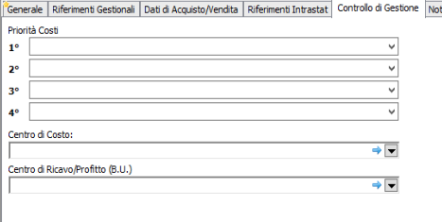

Strumenti di Controllo
E' possibile verificare in modo semplice lo stato di attribuzione delle informazioni di analitica utilizzando la specifica funzione richiamabile dal menù:
Area Controllo di Gestione → Contabilità Analitica Industriale → Ripartizioni Co.Ge (P.N. Analitica)
La maschera richiede inizialmente di inserire i parametri di ricerca, in particolare è possibile ricercare le prime note in base allo stato di ripartizione (completo o meno) ed eventualmente filtrare i dati per periodo, conto contabile o centro di costo.
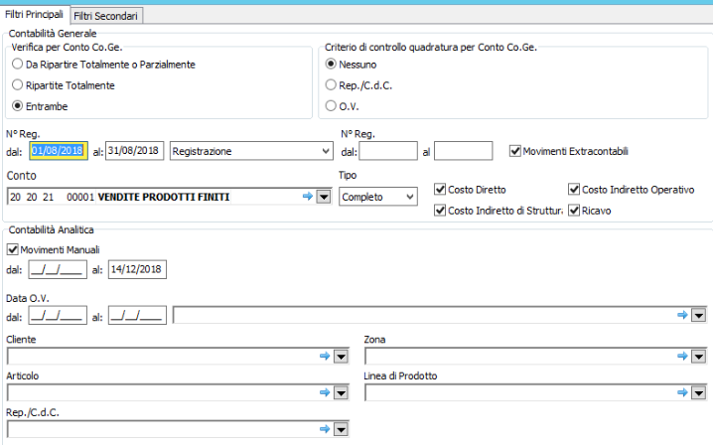
E' possibile completare o correggere la ripartizione Co.Ge. / Co.An direttamente dal dettaglio dei dati mostrati in griglia. E' anche possibile procedere alla ripartizione in modo massivo utilizzando le regole di ripartizione.
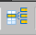
La ripartizione automatica viene effettuata solo sulle righe dove NON è già presente una assegnazione di centro di costo.

Estrazione dati riepilogativi
Dal menù : Area Controllo di Gestione → Statistiche Avanzate → Analisi Dati → Area Controllo di Gestione è possibile scaricare il file di excel contenente le informazioni di analitica riepilogate per Centro di Costo - Conto Co.Ge.
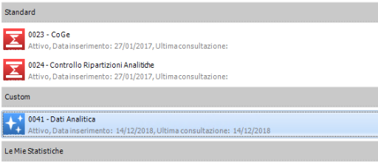
L'esportazione genera un file excel con tabella pivot e filtri periodo:


